Rozpis domácich úloh na samoštúdium IV.B
Milí žiaci a rodičia, pozdravujem vás a chcem vás oboznámiť, že v nadväznosti na Usmernenie k obsahu a organizácii vzdelávania žiakov základných škôl počas mimoriadneho prerušenia školského vyučovania v školách v školskom roku 2019/2020 zo dňa 28. apríla 2020 došlo k zmene učebných plánov školského vzdelávacieho programu, Nasledovne: SJL – 4h., ANJ – 1h., MAT -3h., PVD – 1h., VLA – 1h., NBV – 1h., PVC – 1h., HUV – 1h., VYV -1h., VYV – 1h., TSV -2h., INF – 1h.
Vaša tr. učiteľka
Týždeň: od 11.5. – 15.5.2020
Slovenský jazyk: Téma: Privlastňovacie zámená PZ str.39/cv.1 - vypracuj, cv 2- vypracuj( môj bicykel, moje nožnice, ..., tvoje kružidlo, tvoja lopta,...) str. 40/cv.1 – vypracuj, cv.2 a – vypracuj, b – vynechaj. Téma: Číslovky – sú slová, ktoré nám vyjadrujú počet osôb, zvierat a vecí. Rozdeľujeme ich na základné a radové číslovky. Na základné sa pýtame otázkami: Koľko? Koľkí? ( päť, desať, 12, 45) Na radové číslovky sa pýtame Koľký v poradí? Koľkí v poradí?(prvý, piaty, dvadsiaty, 4.,90. – pri radových číslach píšeme bodku). Uč. str. 72/cv.1a,b - písomne vypracuj, Zapamätaj si – prepíš, str. 73/cv. 1a, b - prečítaj, cv.3 – písomne, Zapamätaj si – prepíš.
Čítanie: Téma: O korytnickej živej vode str.105 – 106/ 1,2,3 – skús rodičom odpovedať na tieto tri zadania
Prírodoveda: Téma: Poľné plodiny spoločenstva polí str. 88/cv.1a,b,c – vypracuj, str.89/2a,b,c, cv.3 –vypracuj. Napíš, čo si sa naučil – aspoň tri vety.
Pre viac informácii poľné plodiny delíme podľa spôsobu ich využitia do skupín:
- Poľné plodiny, ktoré sú potrebné na výživu ľudí ( kapusta, paprika, paradajky, mrkva...)
- Poľné plodiny, ktoré sú potrebné na kŕmenie hospodárskych zvierat( kŕmna repa,...)
- Poľné plodiny, ktoré sú potrebné pre potravinársky priemysel(cukrová repa, slnečnica...)
- Poľné plodiny, ktoré sú určené na výrobu surovín pre priemysel( repka olejná- biopalivo, ľan-výroba textilu)
Niektoré rastliny ako napr. ľuľok(zemiak) môže byť využívaný ako:- výživa pre človeka, zvieratá, výroba škrobu Téma: Živočíchy spoločenstvá polí str. 90/cv.1a, b,c – vypracuj. cv.2a,c – vypracuj, str.91/a,b – vypracuj, Napíš, čo si sa naučil –aspoň tri vety.
Vlastiveda: Téma : Poľana str.36/cv.1 – prečítaj, cv.2 –vypracuj, str.37/cv.4,5,6, Kvíz – vypracuj, str.38/ Pozvanie na výlet – vypracuj, Povesť o Jánošíkovej skale – prečítaj. Téma: Lučenec s okolím str. 39/ cv.1 – prečítaj, cv.2 – vypracuj, str.40/cv. 5,7, Kvíz – vypracuj, str.41 Pozvanie na výlet - vypracuj, Povesť o Dudinciach – prečítaj.
Anglický jazyk – 11.5. – 15.5.2020
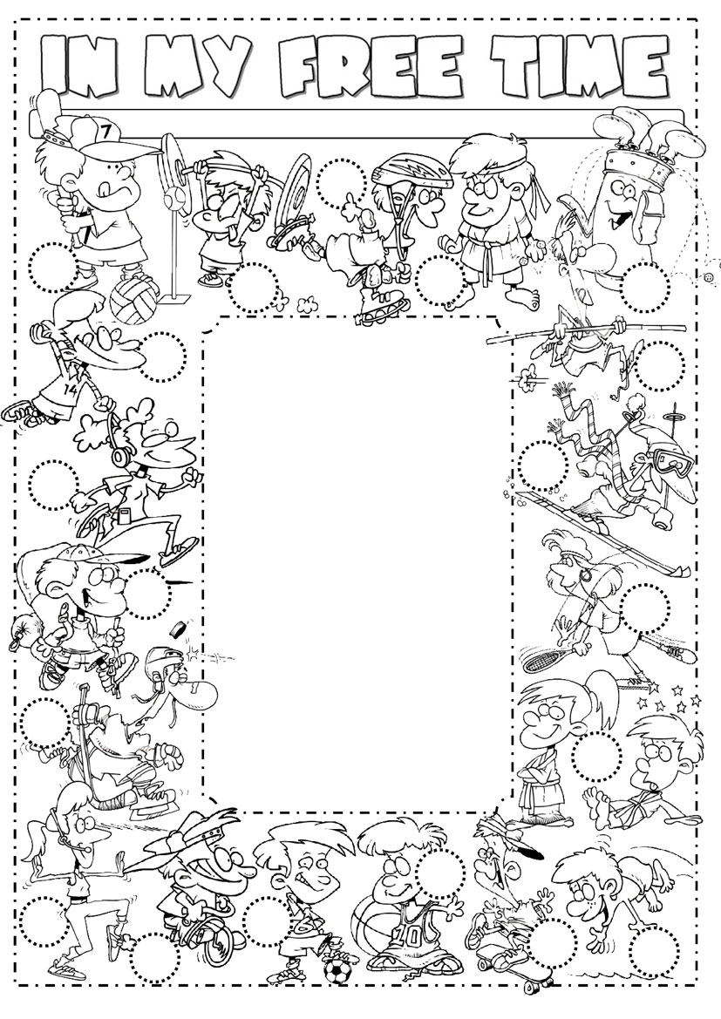
Dostávate pracovný list. Do voľných políčok sa pokúste podľa pokynov doplniť slovesá do/go/play. Ak nemáte možnosť vytlačiť, tak stačí prepísať nadpis a vety, prípadne si nakresliť vlastný obrázok. K vetám aj preklad podľa slovníkov. Prajem veľa šťastia a teším sa na výsledky!
Match and write.
- __________ hiking
- __________ weight training
- __________ karate
- __________ aerobic
- __________ skiing
- __________ tennis
- __________ rollerblading
- __________ swimming
- __________ skate boarding
- __________ basketball
- __________ football
- __________ baseball
- __________ athletics
- __________ ice hockey
- __________ golf
- __________ jogging
- __________ judo
- __________ volleyball
- __________ cycling
Choose the suitable verb: DO - GO - PLAY

MATEMATIKA
Milí žiaci,
pozdravujem vás. Tí z vás, ktorá mi neposlali úlohy a majú prístup k internetu, dúfam, že tak urobia čo najskôr. Je to pre vaše dobro. Témou tohto týždňa je osová súmernosť.
Čo to znamená?
Zoberiem do ruky kocku z Lega. Predstav si, že by som cez tú kocku urobil čiaru cez stred kocky z lega. Sú obidve polovice rovnaké? Ak áno – je osovo súmerná.
Postav sa pred zrkadlo. Predstav si, že z hora cez stred hlavy po nohy prechádza cez teba čiara. Sú časti tela = pravá a ľavá polovica rovnaké? Čiže sú osovo súmerné? (pomôžem ti, áno. Konkrétne: oči, uši, ruky, trup, nohy).
Vašou úlohou na tento týždeň: PZ 62, 63
Stranu PZ 63 mi pošlite na môj mail: marek.zubal43@gmail.com
INFORMATIKA
Kto má prístup k počítaču, pre toho je úloha na ďalšie obdobie:
Zahraj sa PC hru LIGHTBOT. Do vyhľadávača google.sk napíšeme light bot – vyhľadáme link, kde je armor games – spustíme a hráme.
Snažte sa dostať do čo najvyššieho levelu.

Pokyny na samoštúdium od 11.5. – 15.5.2020
MATEMATIKA
Milí žiaci,
pozdravujem vás. Tí z vás, ktorá mi neposlali úlohy a majú prístup k internetu, dúfam, že tak urobia čo najskôr. Je to pre vaše dobro. Témou tohto týždňa je osová súmernosť.
Čo to znamená?
Zoberiem do ruky kocku z Lega. Predstav si, že by som cez tú kocku urobil čiaru cez stred kocky z lega. Sú obidve polovice rovnaké? Ak áno – je osovo súmerná.
Postav sa pred zrkadlo. Predstav si, že z hora cez stred hlavy po nohy prechádza cez teba čiara. Sú časti tela = pravá a ľavá polovica rovnaké? Čiže sú osovo súmerné? (pomôžem ti, áno. Konkrétne: oči, uši, ruky, trup, nohy).
Vašou úlohou na tento týždeň: PZ 62, 63
Stranu PZ 63 mi pošlite na môj mail: marek.zubal43@gmail.com

Pokyny na samoštúdium od 11.5 – 22.5.2020

INFORMATIKA
Kto má prístup k počítaču, pre toho je úloha na ďalšie obdobie:
Zahraj sa PC hru LIGHTBOT. Do vyhľadávača google.sk napíšeme light bot – vyhľadáme link, kde je armor games – spustíme a hráme.
Snažte sa dostať do čo najvyššieho levelu.

NÁBOŽENSKÁ VÝCHOVA 4.B na obdobie 11.5.-22.5.2020
RÔZNE VEŽE – symboly nádeje
ÚLOHA : Priraď k obrázku, ktorý chrám je : katolícky, evanjelický, pravoslávny.

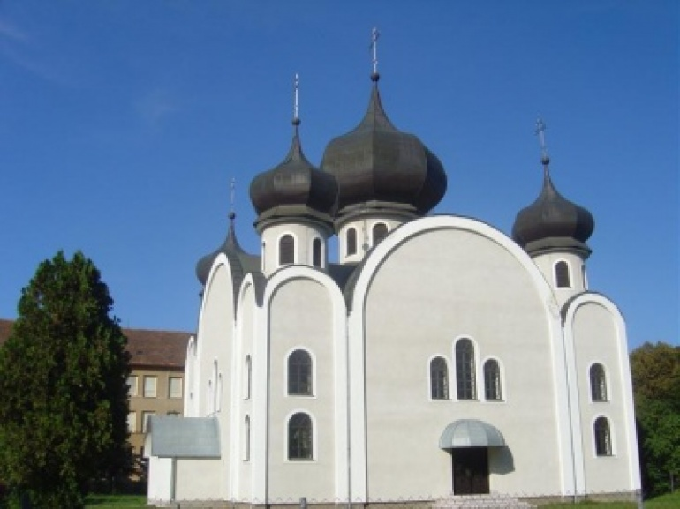
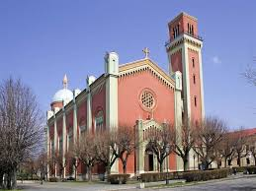
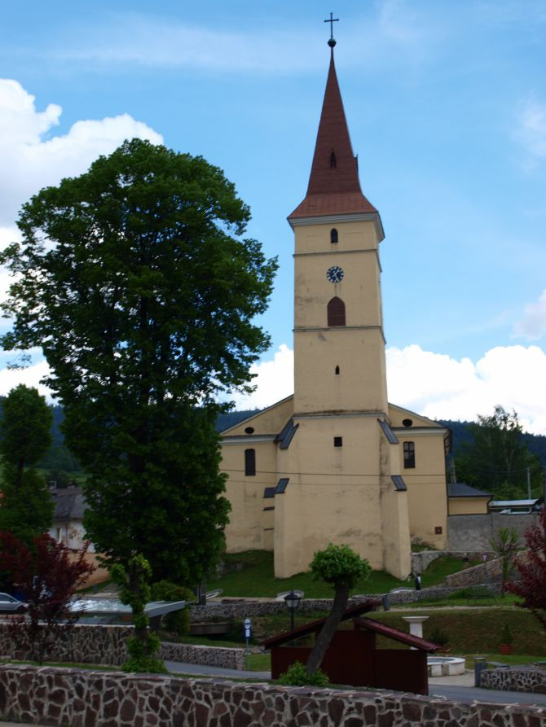

Výtvarná výchova: Téma: Rozkvitnutý strom – nakresli alebo namaľuj rozkvitnutý strom. Teším sa na tvoje práce, ktoré odovzdaj do 25.5.2020 do ZŠ.
Pracovné vyučovanie: Téma: Pestovateľské práce – pomôž rodičom pri práci v záhradke, zasaď si aj ty nejakú rastlinu, o ktorú sa budeš starať.
Hudobná výchova: Téma: Rodinné zvyky : Pesničky pre mamičku str.50 -51, pomôž si prehraním pesničiek na YouTube. ak máš internet, ak nie zaspievaj si s mamkou vašu obľúbenú pesničku.
Telesná výchova: Téma: Loptové hry a kruhové cvičenia. Vždy pred športovou aktivitou urobte si krátku rozcvičku a pripojte aj strečing.
Loptové hry – pri peknom počasí si vonku zahrajte v kruhu rodiny niektoré z týchto hier: vybíjanú, futbal, hod lopty do koša alebo na cieľ, prihrávky jednoruč, obojruč.
Kruhové cvičenia – okolo domu si urob 4 stanovištia: 1. – urob 20 drepov 2. – preskakuj prekážky(kamene, klátiky, konáre, fľaše od malinovky) 3. – 10 x urob drep a vyskočte 4. – urob lastovičku a vydýchaj sa. Tento kruh stanovíšť urobte najmenej 3- krát. Nezabúdaj na bezpečnosť pri cvičení, pitný režim a dodržiavanie pokynov pri karanténe.
Fotky z aktivít mi pošlite mailom: klamarcikova.a@gmail.com, Fatebook alebo Messenger.

